Měkkýši vybraných památek Prahy

Molluscs of several sights in Prague

Štěpánka Podroužková¹, Magda Drvotová², Dagmar Berneška Říhová³, Jana Škodová, Alena Kocurková¹ & Lucie Juřičková¹

¹Katedra zoologie PřF UK, Viničná 7, CZ-12844 Praha 2, Česká republika, e-mail: stepanka.podrouzkova@gmail.com

²Katedra biologie a environmentálních studií PedF UK, M. Rettigové 4, CZ-11639 Praha 1, Česká republika
³

Abstract
It has been 25 years since the last summary of mollusc fauna in the capital city of Prague. This paper shows results of the first from several intended reports about Prague malacofauna. In 2020 we studied three different localities – Obora Hvězda NM, Petřín NM and Vyšehrad NCM. In total, 56 molluscs species were found and condition of populations of endangered ones including Vertigo angustior and Nesovitrea petronella were checked. Ascertained molluscs assemblages confirm continuing of trends described in Juřičková (1995) – more sensitive species in well-preserved localities are replaced by weed species, spreading from their natural conditions into mesophilic stands. Nonindigenous species like invasive Arion vulgaris or southern element Monacha cartusiana are spreading too.

Nástin přírodních podmínek a historie malakozoologických průzkumů
Praha, ač je evropským velkoměstem se silnou industrializací, představuje prostor rozmanitých přírodních podmínek a poskytuje množství podkladů z období více než sta let bádání. Je tomu více než 25 let, kdy vyšla souborná práce o měkkýší fauně Velké Prahy (Juřičková 1995). V tomto krátkém příspěvku bychom rádi uvedli několik nových poznatků k rozšíření měkkýšů v Praze na různých lokalitách (PP Obora Hvězda, PP Petřín a Národní kulturní památka Vyšehrad), jejichž společným jmenovatelem je právě městské prostředí Prahy – blízkost historických památek a s nimi spojená staletí trvající kultivace a parkovitá úprava prostoru střídaná s plochami přírodě bližších stanovišť.
Geologické podloží Petřína a Obory Hvězda tvoří ordovické břidlice, které překrývají svrchnokřídové pískovce, opuky a jejich zvětraliny. Vyšehrad je vystavěn na skále, tvořené ordovickými horninami Letenského souvrství, tedy jílovitými břidlicemi se směsí křemenných složek. Jde tedy o směsici hornin, které jsou pro měkkýše v různé míře příznivé či nepříznivé. Zatímco opuky jsou svým vápnitým složením měkkýšům bližší, pískovce či břidlice s kyselou křemennou složkou vhodné podmínky nepředstavují. Obora Hvězda byla v roce1534 založena k chovu lovné zvěře. Dnes tuto přírodní památku tvoří rozsáhlý lesní komplex habrových doubrav, bikových doubrav nebo bikové bučiny, ale také olšiny, lužního lesa či lesní porost nepřirozeného složení. Tvoří jeden z mála lesů zachovalého přirozeného charakteru v městské zástavbě Bělohorské tabule. Podobně i na Petříně se mezi komplexy zahrad z 12. století s nepůvodními, exotickými druhy nachází okrsky teplomilné doubravy v polohách, které ve středověku nebyly kultivovány a dochovaly se tak prvky středoevropského listnatého lesa. Zato na Vyšehradě bychom zbytky původního lesa hledali marně. Tam, kde prostor není parkově upravován, na strmých svazích však probíhá i přirozené zarůstání převážně javory a černým bezem. Listový opad ušlechtilých listnatých stromů může svým obsahem obohatit půdu o vápník a vytvořit tak pro plže příznivější prostředí, než jaké představuje horninový podklad (Wäreborn 1969).
Z malakozoologického hlediska představuje nejzajímavější lokalitu západní část Obory Hvězda, zamokřená louka na břehu Litovického potoka spadající pod evropsky významnou lokalitu Obora Hvězda CZ0113001. Jedná se hlavně o oblast pravděpodobně zazemnělé tůně s porostem vysokých ostřic. Právě zde byl v minulosti nalezen evropsky významný druh Vertigo angustior.
První sběry v Oboře Hvězda provedl po válce Vojen Ložek, další průzkum až v r. 1990 Juřičková (Juřičková 1995). Ověřování výskytu vrkoče útlého zde probíhá pravidelně (viz. Tab. X) – v roce 2006 jej potvrdila M. Hrabáková, v letech 2010–2011 A. Peltanová a v roce 2016 J. Hlaváč. L. Beran provedl v r. 2007 sběry vodních měkkýšů. Podrobnější inventarizační průzkum parkové části přírodní památky dosud nebyl uskutečněn. V případě Petřína se zachovaly jednotlivé údaje ve starých pramenech (Uličný 1892–5, Blažka 1895), ústní výpověď Vojena Ložka, a několik lokalit uvádí také Juřičková (1995), kde jsou všechny dosavadní poznatky shrnuty. Existuje také inventarizační průzkum Zieglera z roku 1991, v němž ovšem uvádí značně nedůvěryhodná data z o rok staršího průzkumu, v němž zmiňuje druhy jako Perforatella bidentata či Vertigo angustior, které však svými stanovištními nároky zcela neodpovídají prostředí Petřína dnes, ani v minulosti. Na tuto práci čtenáře upozorňujeme, ovšem ve výsledných tabulkách její obsah neuvádíme. O měkkýších na Vyšehradské skále je jediný záznam z roku 1983 od V. Ložka a V. Pfeiffera.

Metodika
S ohledem na vhodné podmínky k výskytu plžů byly vytipovány různé lokality lesních, mezofilních, otevřených a mokřadních stanovišť. Na každé lokalitě byl proveden ruční sběr po dobu 30ti minut. Ruční sběry byly doplněny odběrem mokrého vzorku či hrabankového vzorku, který byl zpracován standardní prosevovou metodou (Ložek 1956) nebo přímo na lokalitě metodou mokrého výplavu podle Horsák (2003) (v závislosti na povaze lokality). Hrabankový vzorek byl vždy odebírán v objemu 6–8 l jako směsný vzorek tak, aby byla reprezentativně pokryta celá jinak heterogenní plocha zkoumaného stanoviště. Systematický přehled měkkýšů a jejich názvosloví jsou sjednoceny podle práce Horsák et al. (2018), stupně ohrožení podle Beran et al. (2017).

Seznam lokalit
Popis lokalit zahrnuje údaje v tomto pořadí: číslo lokality; název a bližší popis stanoviště; zeměpisné souřadnice v systému WGS-84; nadmořská výška (m n. m.); datum sběru; autor sběru (LJ – Lucie Juřičková, MD – Magda Drvotová, DŘ – Dagmar Říhová, JŠ – Jana Škodová, ŠP – Štěpánka Podroužková); metoda sběru. Zkoumané plochy jsou zakresleny v mapách – Obr. 1–3.

PP Obora Hvězda
1. bučina v horní rovinaté části obory blízko severovýchodního okraje přírodní památky. Ve stromovém patře vzrostlé staré buky, v bylinném patře lipnice hajní; 50°5'1.314"N, 14°20'23.087"E; 360 m; 28. 5. 2020; MD, DŘ, JŠ; ruční sběr a hrabankový vzorek.
2. listnatý les v severním cípu horní části obory. Javory mléč i klen, jasan ztepilý, habr obecný, tis červený. V bylinném patře netýkavka malokvětá a kuklík městský; 50°5'3.334"N, 14°20'14.185"E; 360 m; 28. 5. 2020; MD, DŘ, JŠ; ruční sběr a hrabankový vzorek.
3. listnatý les u severní zdi na hranici přírodní památky. Habr obecný, buk lesní, lípa srdčitá a dub. Kopřiva dvoudomá, malina, pcháč, svízel přítula, netýkavka malokvětá; 50°5'8.260"N, 14°19'50.122"E; 360 m; 28. 5. 2020; MD, DŘ, JŠ; ruční sběr a hrabankový vzorek.
4. podmáčená olšina u potoka západně od rybníku Ve Hvězdě. Olše lepkavá, vrba, javor mléč. V bylinném patře kopřiva dvoudomá, svízel přítula. 50°5'6.265"N, 14°19'32.017"E; 320 m; 28. 5. 2020; MD, DŘ, JŠ; ruční sběr a hrabankový vzorek.
5. zalesněný svah na levém břehu potoka nad studničním domkem Světlička. Habr obecný, javor mléč, dub letní, buk lesní. Bohatý podrost zmlazujících dřevin a ostružiníku; 50°4'53.959"N, 14°19'28.860"E; 335 m; 28. 5. 2020; MD, DŘ, JŠ; ruční sběr a hrabankový vzorek.
6. skalky a les ve svahu nad malým lůmkem pod štolou; 50°4'50.923"N, 14°19'34.006"E; 339 m; 28. 5. 2020; MD, DŘ, JŠ; ruční sběr a hrabankový vzorek.
7. nízký fragment opukové zdi na jihovýchodní hranici přírodní památky. Dub letní, habr obecný (zmlazuje do hustého porostu nedaleko zídky). Dále bez černý, krabilice chlupatá, kuklík městský; 50°4'48.265"N, 14°19'43.778"E; 357 m; 28. 5. 2020; MD, DŘ, JŠ; ruční sběr a hrabankový vzorek.
8. mlází u zdi v horní rovině u jihozápadního okraje obory. Javor klen a mléč, buk lesní. V bylinném patře kokořík mnohokvětý, barvínek, ptačinec velkokvětý, sasanka hajní; 50°4'47.020"N, 14°20'20.442"E; 360 m; 28. 5. 2020; MD, DŘ, JŠ; ruční sběr a hrabankový vzorek.
9. skupina jasanů ve vzrostlém starším lese u východního okraje horní rovinaté části obory. Jasan ztepilý, habr obecný, česnáček lékařský, sasanka hajní, kokořík; 50°4'54.034"N, 14°20'29.885"E; 360 m; 28. 5. 2020; MD, DŘ, JŠ; ruční sběr a hrabankový vzorek.
10. louka u vrby; 50.0840583"N, 14.3219842"E; 320 m n. m.;16. 9. 2020; DŘ, JŠ; ruční sběr a mokrý výplav.
11. lesní výkus v mokřině; 50.0843697"N, 14.3246961"E; 320 m n. m.; 16. 9. 2020; DŘ, JŠ; ruční sběr.
12. podmáčená louka; 50.0853836"N, 14.3253450"E; 320 m n. m.; 16. 9. 2020; DŘ, JŠ; ruční sběr, hrabankový vzorek a mokrý výplav.
13. vysekaná mokřina; 50.0852458"N, 14.3260236"E; 320 m n. m.; 16. 9. 2020; DŘ, JŠ; ruční sběr, hrabankový vzorek a mokrý výplav.

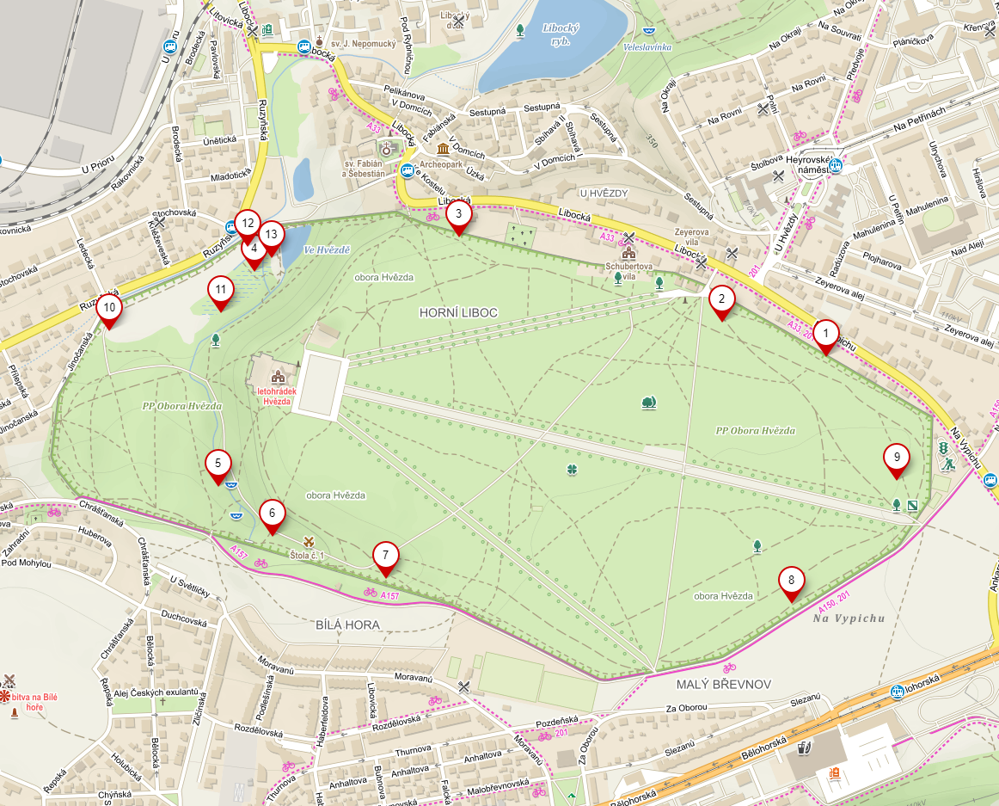
Obr. 1: Poloha zkoumaných lokalit v rámci PP Obora Hvězda. Čísla odpovídají očíslování v textu. Mapový podklad: Mapy.cz, © Seznam.cz, a.s., © OpenStreetMap, upraveno.
Fig. 1: Location of the studied sites in Obora Hvězda Natural Monument, numbers correspond to those used in the text. Background map: Mapy.cz, © Seznam.cz, a.s., © OpenStreetMap, adjusted.

PP Petřín
14. Zalesněný příkop u zdi s nahromaděným rostlinným materiálem. Sběr pod zdí v porostu rumištních bylin. Kopřiva dvoudomá, svízel přítula, kakost smrdutý a netýkavka malokvětá;
50°4'48.027"N, 14°23'51.351"E; 320 m n. m.; 25. 9. 2020; LJ, MD; ruční sběr a hrabankový vzorek.
15. PP Petřínské skalky. Zalesněná část vedle pískovcových skalek s jasany, dubem letním, javorem mléčem a tisem červeným. V bylinném patře barvínek a břečťan; 50°4'49.066"N, 14°23'58.091"E; 300 m n. m.; 25. 9. 2020; LJ, MD; ruční sběr a hrabankový vzorek.
16. Severovýchodně orientovaný svah pod Štefánikovou hvězdárnou. Smíšený les s lípou srdčitou, jasanem ztepilým, javorem mléčem a tisem červeným. V bylinném patře zmlazující jasan; 50°4'52.693"N, 14°23'53.547"E; 320 m n. m.; 25. 9. 2020; LJ, MD; ruční sběr a hrabankový vzorek.
17. Květnatá bučina na svahu nad restaurací Nebozízek. Vzrostlé staré buky s bohatým bylinným podrostem. V bylinném patře především zmlazující javor mléč a bažanka vytrvalá.
50°4'53.915"N, 14°23'55.498"E; 300 m n. m.; 25. 9. 2020; LJ, MD; ruční sběr a hrabankový vzorek.
18. Mezofilní trávník v sadu — svažitý břeh nad cestičkou; 50°5'1.830"N, 14°24'2.249"E; 240 m n. m.; 25. 9. 2020; LJ, MD; ruční sběr a hrabankový vzorek.
19. Nad Jezulátkem. Xerotermní jihovýchodně orientovaná kamenitá stráň na severním okraji přírodní památky pod budovou amerického velvyslanectví; 50°5'8.148"N, 14°24'3.478"E; 230 m n. m.; 25. 9. 2020; LJ, MD; ruční sběr a hrabankový vzorek.
20. Sběr u zdi v lesním porostu v dolní části východního svahu Petřína. Jasan ztepilý, javor mléč, trnovník akát, bez černý a vlaštovičník větší; 50°4'50.494"N, 14°24'10.947"E; 235 m n. m.; 25. 9. 2020; LJ, MD; ruční sběr a hrabankový vzorek.
21. Zalesněný jihovýchodní svah nad letohrádkem Kinských. Převážně jasanový les, místy javor mléč, v podrostu zmlazující javor mléč a břečťan; 50°4'39.555"N, 14°23'51.129"E; 245 m n. m.; 25. 9. 2020; LJ, MD; ruční sběr a hrabankový vzorek.
22. U kostela. Křovinatý, rumištní porost za dřevěným kostelíkem sv. Martina. Pámelník bílý, vlaštovičník větší, břečťan; 50°4'42.598"N, 14°23'55.934"E; 260 m n. m.; 25. 9. 2020; LJ, MD; ruční sběr a hrabankový vzorek.
23. Fragment bukového lesa v jihozápadní části PP Petřín v blízkosti ústí štoly. Jasan ztepilý, buk lesní, javor mléč, břečťan, vlaštovičník větší; 50°4'40.338"N, 14°23'44.679"E; 270 m n. m.; 25. 9. 2020; LJ, MD; ruční sběr a hrabankový vzorek.
24. Lesnatý, severně orientovaný svah pod Strahovskou zahradou v horní severní části vrchu Petřín. Javor mléč, jasan ztepilý, třešeň ptačí; 50°5'4.513"N, 14°23'28.745"E; 310 m n. m.; 25. 9. 2020; LJ, MD; ruční sběr a hrabankový vzorek.
25. Kopřiviště v severním svahu pod křížovou cestou. V horní, severní části Petřínského vrchu. Stromové patro s lípou srdčitou, javorem mléčem, jasanem ztepilým. Bylinné patro s převahou kopřiv, místy vlaštovičník větší; 50°5'2.440"N, 14°23'44.182"E; 310 m n. m.; 25. 9. 2020; LJ, MD; ruční sběr a hrabankový vzorek.

Obr. 2: Poloha zkoumaných lokalit v rámci PP Petřín. Čísla odpovídají očíslování v textu. Mapový podklad: Mapy.cz, © Seznam.cz, a.s., © OpenStreetMap, upraveno.
Fig. 2: Location of the studied sites in Petřín Natural Monument, numbers correspond to those used in the text. Background map: Mapy.cz, © Seznam.cz, a.s., © OpenStreetMap, adjusted.

Vyšehrad
26. Vyšehradská skála, prudké, severně orientované svahy s minimem vegetace, ve štěrbinách rozchodník a netřesk. Na úpatí skalky travní porost s břečťanem, barvínkem a sněženkami. Jasany; 50°3'48.821"N, 14°24'58.765"E; 215 m n. m.; MD;
27. Park Pod Hradbami, na západním svahu Vyšehradu. Ve stromovém patře jasan ztepilý, javor mléč, hloh obecný, trnovník akát, pustoryl. Trávníky; 50°3'56.857"N, 14°24'59.711"E; 215 m n. m.; MD;
28. Vyšehradský hřbitov, Slavín, udržovaný hřbitov, místy malé zarostlé plochy. Zerav západní, jasan ztepilý, lípa srdčitá; 50°3'52.857"N, 14°25'5.061"E; 220 m n. m.; MD;
29. Táborská brána, travnatý porost na hradbách a křoviště nad vchodem do tunelu porostlé břečťanem, bez černý, kopřiva, bršlice; 50°3'43.504"N, 14°25'27.289"E; 235 m n. m.; 6. 10. 2020; ŠP; ruční sběr a hrabankový vzorek.
30. Zahrada a ekokoutek Jedličkova ústavu, divočejší zahrada silně zarostlá břečťanem; 50°3'42.562"N, 14°25'24.083"E; 230 m n. m.; 6. 10. 2020; ŠP; ruční sběr a hrabankový vzorek.
31. Leopoldova brána, val na obou stranách brány; 50°3'47.955"N, 14°25'18.328"E; 235 m n. m.; 6. 10. 2020; ŠP; ruční sběr.
32. Hradby nad podolskou porodnicí, stepní trávník s rozchodníkem; 50°3'44.372"N, 14°25'15.354"E; 230 m n. m.; 6. 10. 2020; ŠP; ruční sběr a hrabankový vzorek.
33. Valy základů palácových staveb, stepní trávník; 50°3'48.686"N, 14°25'0.020"E; 225 m n. m.; 15. 10. 2020; ŠP; ruční sběr a hrabankový vzorek.
34. Letní scéna, trávník vedle kamenné zdi, kopřiva, černý bez, vlaštovičník; 50°3'58.430"N, 14°25'0.793"E; 215 m n. m.; 15. 10. 2020; ŠP; ruční sběr a hrabankový vzorek.
35. Socha Sv. Václava, půdokryvný porost kakostu; 50°3'56.880"N, 14°25'2.647"E; 225 m n. m.; 15. 10. 2020; ŠP; ruční sběr a hrabankový vzorek.
36. U Panny Marie Šancovské, vchod se schody porostlý břečťanem; 50°3'51.364"N, 14°25'17.246"E; 220 m n. m.; 15. 10. 2020; ŠP; ruční sběr a hrabankový vzorek.
37. Hradby nad Lumírovými sady, stepní trávník; 50°3'55.306"N, 14°25'17.440"E; 220 m n. m.; 6. 10. 2020; ŠP; ruční sběr.
38. Svah nad Cihelnou bránou, lesní porost s jírovcem, javorem, v podrostu převážně břečťan; 50°3'53.285"N, 14°25'10.410"E; 225 m n. m.; 6. 10. 2020; ŠP; ruční sběr a hrabankový vzorek.
39. Zeď u akropole, bez černý, okrasné dřeviny; 50°3'47.967"N, 14°25'6.857"E; 220 m n. m.; 6. 10. 2020; ŠP; ruční sběr.

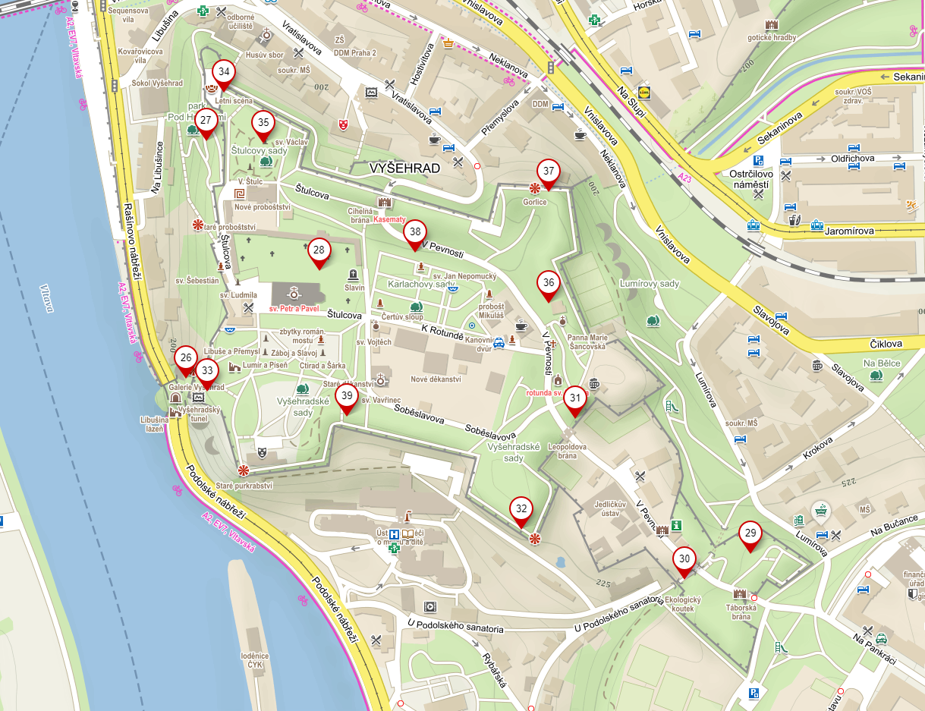
Obr. 3: Poloha zkoumaných lokalit v rámci NKP Vyšehrad. Čísla odpovídají očíslování v textu. Mapový podklad: Mapy.cz, © Seznam.cz, a.s., © OpenStreetMap, upraveno.
Fig. 3: Location of the studied sites in Vyšehrad National Culture Monument, numbers correspond to those used in the text. Background map: Mapy.cz, © Seznam.cz, a.s., © OpenStreetMap, adjusted.

Výsledky
PP Obora Hvězda
V Oboře Hvězda jsme zaznamenali 41 druhů (39 suchozemských a 2 vodní, Tab. X). Zaměřili jsme se na stanoviště podél zdi s přirozenější skladbou vegetace než v upraveném parku podél hlavních cest. Vojen Ložek zde po válce nacházel i poměrně citlivé lesní druhy Cochlodina laminata, Aegopinella nitens nebo Fruticicola fruticum. Ty zde však již počátkem 90. let nebyly nalezeny (Juřičková 1995) a byli postupně nahrazeny přizpůsobivějšími druhy prosperujícími a šířícími se po celé Praze – Alinda biplicata, Monachoides incarnatus, Discus rotundatus, Merdigera obscura, Cepaea hortensis nebo Helix pomatia. Na vlhčích místech v jasenině u východní zdi, a především v podmáčené olšině na straně západní nacházíme i pro Prahu vzácnější druhy Acanthinula aculeata, Urticicola umbrosus, Arianta arbustorum a Eucobresia diaphana. Druhy zařazené do lesních ekologických skupin (1 a 2, viz tab. X) doplňují plži bez zvláštních nároků na prostředí (skupina 7) jako např. Trochulus hispidus, který se z luhů rozšířil na mezofilní stanoviště, Nesovitrea hammonis, Vitrina pellucida, Cochlicopa lubrica a další, včetně invazivního plzáka Arion vulgaris, který je od roku 1995 zaznamenáván na řadě pražských lokalit. Vedle lesních a mezofilních druhů se v mokřadní části Obory vyskytuje zachovalé společenstvo vlhkých údolních luk (skupiny 3, 8 a 9) s Carychium minimum i C. tridentatum, Deroceras laeve, Succinella oblonga, Succinea putris i nejcitlivější jantarka Oxyloma elegans, dále Zonitoides nitidus a Vertigo antivertigo. V této části nacházejí vhodné prostředí i plži skupiny 5 (Vallonia costata, V. pulchella a Vertigo pygmaea), která sice zahrnuje druhy otevřené krajiny, uvedení plži se však běžně vyskytují na mokřadních stanovištích s dostatkem slunečního svitu. O stabilitě mokřadního společenstva svědčí vysoký počet druhů včetně tak citlivých vlhkomilných jako zmiňovaná Oxyloma elegans, Pseudotrichia rubiginosa, která je ve středních Čechách již mnoho let na ústupu, ohrožená Nesovitrea petronella, jenž se zde vyskytuje na jediné lokalitě v Praze (Juřičková 1995) a také druh chráněný programem NATURA 2000 Vertigo angustior. Jeho populace je zde řadu let monitorována. Pokud bude dbáno na pravidelné kosení a udrží se vodní režim lokality, má zde vrkoč dobré vyhlídky na přežití. Tento management prospěje i ostatním vlhkomilným druhům na lokalitě, pro něž je dostatek světla a vlhkosti nezbytný.

PP Petřín
V rezervaci bylo nalezeno 23 druhů suchozemských měkkýšů (Tab. X), z nichž jsou rovnoměrně zastoupeny tři ekologické skupiny – lesní, euryvalentní (mezofilní) druhy typické pro antropogenně ovlivněná stanoviště a druhy otevřené krajiny. Stejně jako v předchozím případě, v prostorách s parkovou úpravou se měkkýši vyskytují hlavně v „zanedbaných“ přírodě bližších zákoutích. Opět se jedná o přizpůsobivé druhy rozšířené v celé Praze. V částech zarostlých lesem se nacházejí běžné odolné druhy Monachoides incarnatus, Alinda biplicata, Trochulus hispidus, Cochlicopa lubrica, Merdigera obscura či Discus rotundatus a druhy otevřenějších lesů a křovišť Helix pomatia, Cepaea hortensis, Cepaea nemoralis. Na vlhčích místech ve zbytcích původních porostů přežívá Arion silvaticus, v devadesátých letech tu byl ještě Arion rufus (Juřičková 1995), který v současnosti nebyl potvrzen. Rod plzáků na Petříně ovšem podobně jako v Oboře Hvězda rozšířil invazivní Arion vulgaris. Řada druhů vyskytujících se v parku je vyloženě synantropních – Arion distinctus, Tandonia budapestensis, Limax maximus, Oxychilus draparnaudi. Z otevřených stanovišť je zajímavá stráň Seminářské zahrady nad Pražským Jezulátkem (lok. č. 6), kde se nachází stepní společenstvo drobných druhů Vallonia costata, V. pulchella, Truncatellina cylindrica, Cochlicopa lubricella a také Pupilla muscorum, která se stahuje z volné přírody, ovšem v posledních letech nachází stále častěji útočiště na náhradních stanovištích. Výskyt nápadného bezulitnatého plže Tandonia rustica v suti na lok. 3 nasvědčuje, že prostředí zde bylo dříve holé a až v posledních desetiletích podlehlo zarůstání. Dokládá to i historický údaj o xerotermní Xerolenta obvia z Kinského sadů (Blažka 1895).
Geologické podloží Petřína tvoří ordovické břidlice, které překrývají svrchnokřídové pískovce, opuky a jejich zvětraliny. Opuka vzhledem k obsahu vápníku představuje poměrně vhodné podmínky pro výskyt měkkýšů, ne však v prostředí podléhajícím několikasetleté kultivaci. Na takových místech jsou pro měkkýše důležitá již zmíněná zdivočelá zákoutí, kde opad listnatých stromů obohacuje prostředí o vápník a bujný podrost zajišťuje dostatečnou vláhu. Nejvhodnější podmínky tak představuje jasanový porost s javorem mléčem pod Strahovskou zahradou (lok. č. 11), kde se také dá tušit jisté kontinuum lesního prostředí z dřívějších dob. Zde a na podobných místech by bylo vhodné nechat porost nadále volně bujet, bez zbytečných zásahů. Také na lokalitě č. 3 u zdi Růžového sadu jsou podmínky příznivější, měkkýšům by však prospělo více bylin v podrostu. Stráň nad Jezulátkem by bylo vhodné nenechat zarůst křovinami a udržet stepní charakter pro teplomilné druhy.

Vyšehrad
Historický areál Vyšehradu nebyl dosud z hlediska malakofauny systematicky prozkoumán. Aktuální sběry z roku 2020 tedy přinášejí řadu nových poznatků. Oproti jedinému staršímu sběru z r. 1983 bylo zaznamenáno 8 dalších druhů a pouze jeden, Arion fasciatus, nebyl potvrzen (Tab. X). Celkem tedy bylo nalezeno 26 druhů měkkýšů.
Většina z nich představuje běžné druhy nenáročné na podmínky prostředí (Aegopinella minor, Cochlicopa lubrica, Vertigo pygmaea, Vitrina pellucida, Trochulus hispidus) a převážně lesní druhy (Discus rotundatus, Alinda biplicata, Helix pomatia, Cepaea hortensis, C. nemoralis, Merdigera obscura), které nalezneme v méně upravovaných zákoutích, nezřídka v částech pokrytých břečťanem a např. křovím bezu černého, kde se lépe udrží vlhkost.
Parková úprava alejí častého jírovce maďalu nebo lip v Karlachových sadech měkkýšům nepřeje, zmíněné lesní druhy se nacházejí v neudržovaných lesních svazích s podílem javorů, kde je zachován dostatek listového opadu a měkkýši mohou nalézt úkryt i potravu. Není žádným překvapením, že v historickém sídlišti nacházíme synantropní druhy Oxychilus draparnaudi, Arion distinctus či Deroceras reticulatum. Zvláště prvně jmenovaný se v hojném počtu nachází v bujné zahradě Jedličkova ústavu, Arion distinctus a invazivní A. vulgaris pak v záhoncích v celém areálu.
Zcela jiné společenstvo se nachází na stepních trávnících na hradbách, slunné Vyšehradské skále i na specifických místech, jako je třeba val základů palácových staveb u Galerie Vyšehrad. Zde najdeme druhy preferující otevřená slunná stanoviště, jakými jsou Vallonia costata a V. pulchella, vyskytující se po celém areálu i v udržovaných trávnících. Na Vyšehradské skále jsme zaznamenali i exempláře s konchologickými parametry V. excentrica, ovšem samostatnost tohoto druhu prozatím není vyřešena. Svrchní vrstvu půdy obývá drobná Cecilioides acicula. Spolu s ní se často nachází ještě drobnější teplomilná Truncatellina cylindrica.
Zajímavý je na Vyšehradě výskyt zrnovky Pupilla muscorum. V posledních desetiletích mizí tento druh z volné přírody a upřednostňuje stanoviště druhotného charakteru, nicméně v Praze ještě v 90. letech neměl mnoho živých populacích (Juřičková 1995). Na hradbách se dají najít starší schránky, na starých palácových základech porostlých stepním trávníkem se však vyskytuje silná živá populace ve stepním společenstvu. Rovněž suchomilka Xerolenta obvia se dříve šířila na různá antropogenní stanoviště, ale nyní zažívá ústup. Na výslunných skalnatých částech jsme zaznamenali xerofilní formu jinak velmi běžné lesní závornatky Alinda biplicata. Tato forma – A. biplicata bohemica, má odlišné stanovištní nároky a konchologické charakteristiky – je drobnější a velmi jemně žebírkovaná. Známá je z několika lokalit v Českém krasu, a z údolí Vltavy a Berounky.
Poněkud zarážející je nález jediné schránky silně vlhkomilného druhu Pseudotrichia rubiginosa v záhonku u sochy Sv. Václava ve Štulcových sadech. Jejím přirozeným prostředím jsou nivní louky či lužní lesy s kolísavou hladinou vod. Zřejmě se jedná o náhodný výsadek, pravděpodobně prostřednictvím ptactva. Jedinec zde pravděpodobně přežil díky porostu půdokryvného kakostu, který udržuje v záhonu vlhkost. Očekávatelným obyvatelem tohoto záhonu je Trochulus hispidus, který se tu nachází ve vysokém počtu.
Zajímavý je výskyt atlantsko-mediteránního druhu tmavoretky bělavé, Monacha cartusiana u Leopoldovy brány a v parku Pod Hradbami. Tento druh běžně obývá otevřená vlhká stanoviště v Podunají včetně výběžků na jižní Moravě. V posledních letech se objevuje stále více výsadků na ruderálních stanovištích v Čechách (Peltanová et al. 2012).

Závěr
Průzkum tří různých lokalit v Praze zaznamenal 56 druhů plžů (54 suchozemských, 2 vodní). Vzhledem k povaze lokalit (kultivované parky) se z velké části jedná o odolné lesní a mezofilní druhy, často synantropní. Citlivější Cochlodina laminata nebo Aegopinella nitens, které se po válce vyskytovali v zachovalé části lesních porostů Obory Hvězda i Arion rufus na Petříně zmizeli a na jejich stanoviště nastoupili plevelné druhy šířící se v druhé polovině 20. století v Praze na spontánně zarůstající mezofilní i původní lesní stanoviště (Helix pomatia, Cepaea hortensis, Monachoides incarnatus a další). Na příhodných místech stepní povahy na hradbách Vyšehradu nebo severním svahu Seminářské zahrady se nachází společenstvo běžných teplomilných druhů. Zajímavá je zachovalá fauna vlhkých údolních luk v PP Obora Hvězda, včetně ohrožených druhů Nesovitrea petronella, Pseudotrichia rubiginosa a Vertigo angustior. Od devadesátých let se v seznamu druhů objevil invazivní druh Arion vulgaris a na Vyšehradě také atlantsko-mediteránní Monacha cartusiana, která se v Praze objevuje i na dalších nových místech.

Poděkování
Kolektiv autorek děkuje příteli a kolegovi Vojenu Ložkovi za konzultace včetně detailního popisu vegetačních poměrů na Petříně a nepublikovaných údajů. Dále děkujeme za finanční podporu projektu Granty na podporu projektů ke zlepšení stavu životního prostředí hl. m. Prahy.
2020 (projekt č. 245).

Literatura
Beran L., Juřičková L. & Horsák M., (2017): Mollusca (měkkýši). – In: Hejda R., Farkač J., Chobot K. (eds): Červený seznam ohrožených druhů České republiky. Bezobratlí [Red list of threatened species in the Czech Republic. Invertebrates]. – Příroda, Praha, 36: 70–76.
Blažka F. (1895): Die Molluscenfauna in der Garten von Prag. Zool. Anzeiger XVIII. Leipzig. s. 184–190.
Horsák M. (2003): Jak snadno vzorkovat společenství měkkýšů v rašeliništích . - Malacologica Bohemoslovaca, 2:11 – 14.
Horsák M., Čejka T., Juřičková L., Beran L., Horáčková J., Hlaváč J. Č., Dvořák L., Hájek O., Divíšek J., Maňas M. & Ložek V., ‚(2018): Check-list and distribution maps of the molluscs of the Czech and Slovak Republics. – Online at <http://mollusca.sav.sk/malacology/checklist.htm>. Checklist updated at 7-March-2018, maps updated at 7-March-2018.
Juřičková L., (1995): Měkkýší fauna Velké Prahy a její vývoj pod vlivem urbanizace. -- Natura Pragensis 12/1995. Český ústav pro ochranu přírody. 212 pp.
Ložek V. (1956b): Klíč československých měkkýšů. – Slovenská akadémie vied, Bratislava, 437 pp.
Peltanová A., Petrusek A., Kment P. & Juřičková, L. (2012): A fast snail´s pace: colonization of Central Europe by Mediterranean gastropods. – Biological Invasions 14(4): 759–764.
Uličný J. (1892–1895): Měkkýši čeští. – Přírodovědecký klub, Praha, 208 pp.
Wäreborn, I (1969): Land molluscs and their environments in an oligotrophic area in southern
Sweden. Oikos 20, 461-479.

